TÝDENNÍ PLÁN 11.5. – 15.5.2026 Třída : 3. A
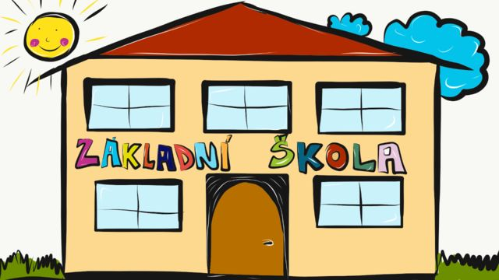

 | CO SE BUDEME TENTO TÝDEN UČIT | DOMÁCÍ PŘÍPRAVA  ÚKOLY
ČJ | Vyjmenovaná slova, opakování, slovesa, číslo, osoba  Uč. str. 95-98, PS 31-33  Vyjmenovaná slova str. 51-55  Písanka str. 23-24 | Prosím, aby děti denně četly, naučit se vyjmenovaná slova po B, L, M, P, S, V, Z  Naučit se slovní druhy, naučit se pádové otázky
MA | přirozená čísla v oboru do 1000, dělení se zbytkem  Uč. str. 94-98  Ma 2 str. 32-33,46  Počítám zpaměti 4/ 39,40,41,42 | Opakujte příklady na násobení a násobky 1-9, násobilka 6,7,8,9  Trénovat hodiny
PRV | Živá příroda, člověk  Uč. 64-65  PS 48-49
AJ | 8. lekce, uč. 80-81, PS 86-87, slovíčka
VV,PČ
TV
Poznámky | 15.5. Sportuj 2026

